Паспорт
группы
«Цыплятки»

РАЗДЕВАЛКА

1. Информационный стенд для родителей;
4. Советы специалистов (консультации);
7. Тетрадь отзывов и предложений;
8. Стенд «Меню»; «Поздравляем»,»Режим дня», «Наши занятия», «Наши занятия»
10. Индивидуальные шкафчики для раздевания.

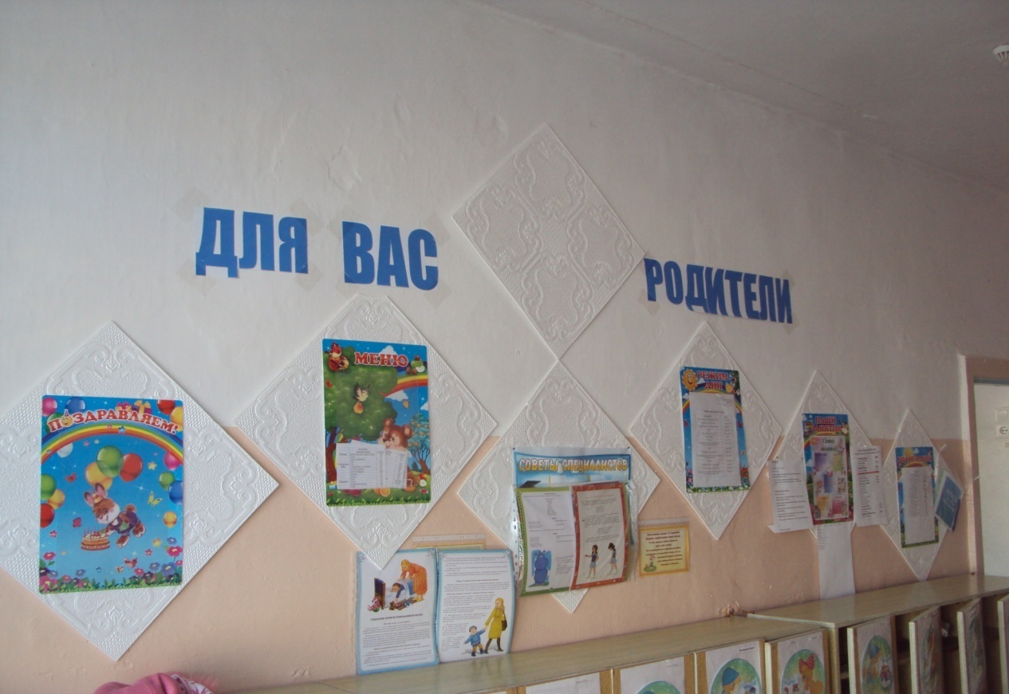

ФИЗКУЛЬТУРНО-ОЗДОРОВИТЕЛЬНЫЙ
УГОЛОК

1. Мячи резиновые, мячи пластмассовые (разного размера);
2. Бубен ;
3. Скакалка;
4. Кегли (большие и маленькие);

7. Дидактический материал «Спорт»;
11. Обруч;
13. Массажные дорожки и коврик;

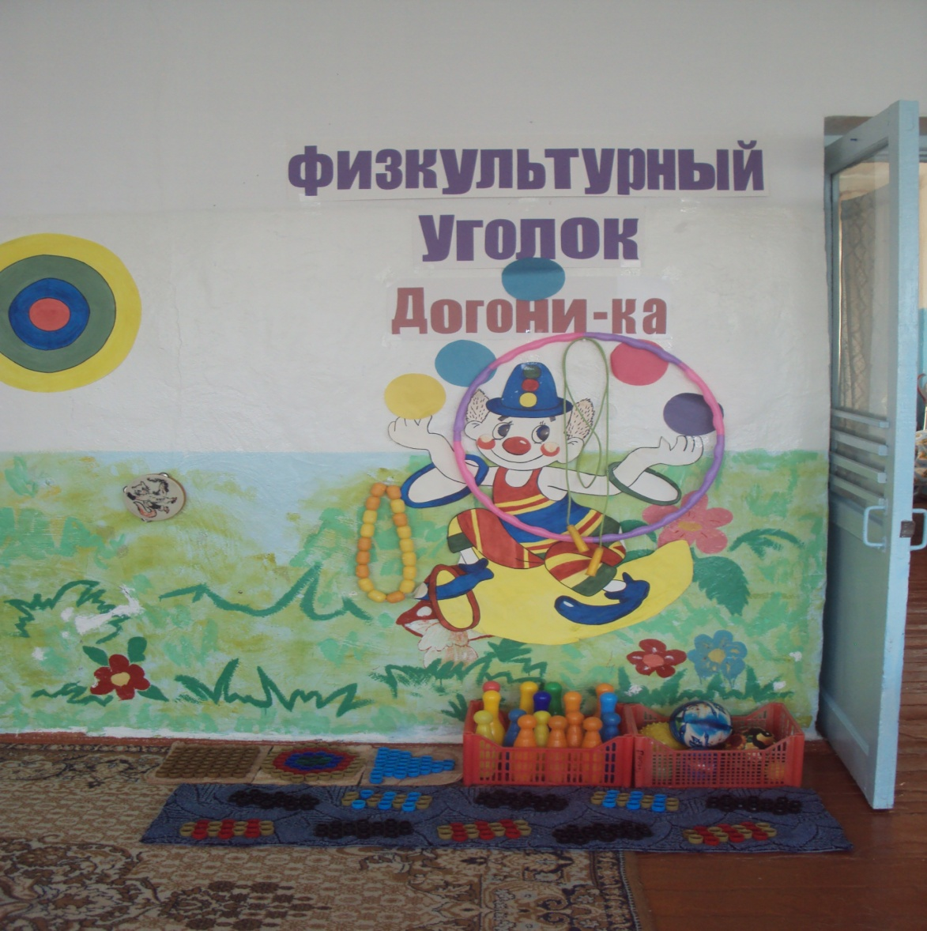

УГОЛОК ПРИРОДЫ

1. Комнатные растения;
2. Паспорт комнатных растений, календарь природы;
3.Инвентарь для ухода за комнатными растениями;
4. Альбом «Времена года»;
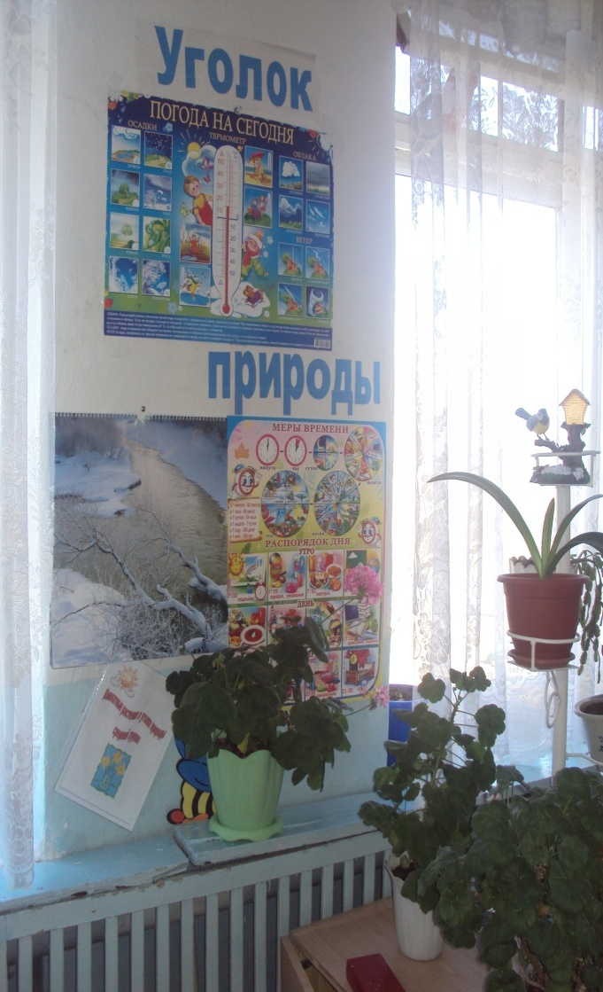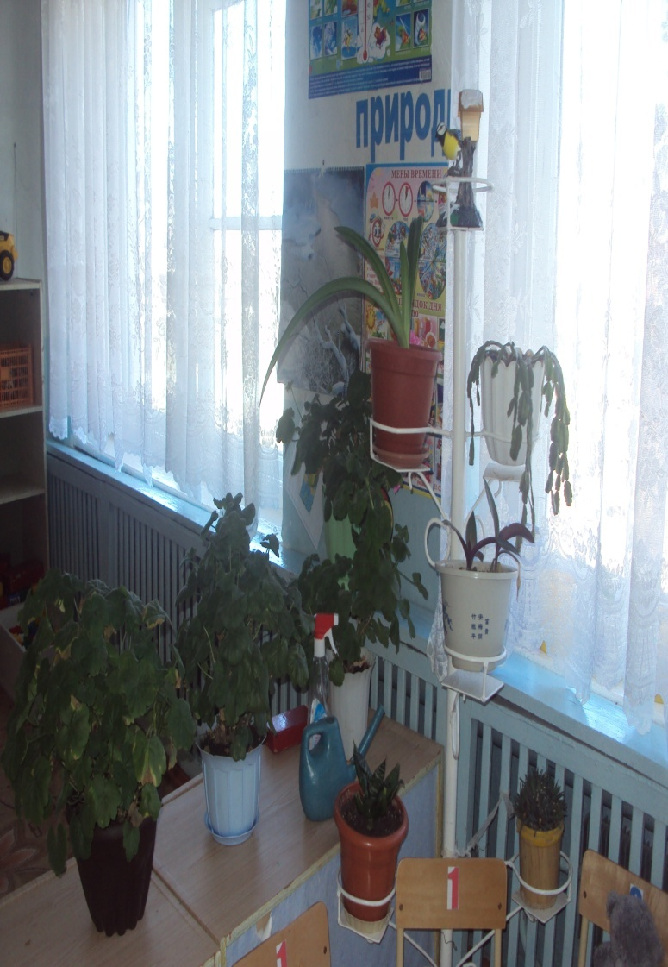

УГОЛОК ТРУДА

1. Инвентарь для ухода за комнатными растениями: тряпочки, палочки для рыхления, лейки, салфетки для протирания пыли, кисточки, пулевизатор, клеёнки большие и маленькие;

2. Инвентарь для мытья игрушек и стирки кукольной
одежды: тазики, бельевая верёвка, прищепки, мыло,
фартуки клеёнчатые.

УГОЛОК ДЕТСКОГО ТВОРЧЕСТВА

1. Материал для рисования: альбомы, гуашевые краски, простые и цветные карандаши, мелки, пастель, баночки для воды, трафареты для рисования;
2. Материал для лепки: пластилин, стеки, индивидуальные клеёнки;
3. Материал для ручного труда: клей ПВА, кисти для клея, ёмкость под клей, салфетки, цветная бумага и картон, белый картон, гофрированная бумага;

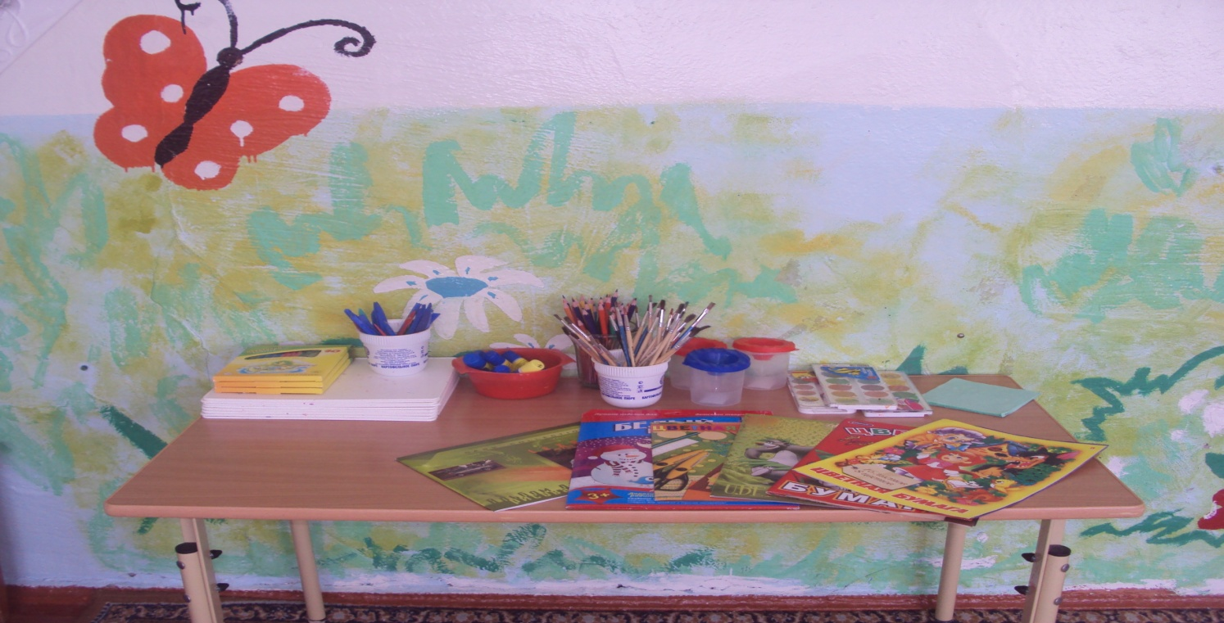

УГОЛОК «НАША БИБЛИОТЕКА»

1. Тематическая подборка детской художественной литературы;
2. Портреты писателей и поэтов;

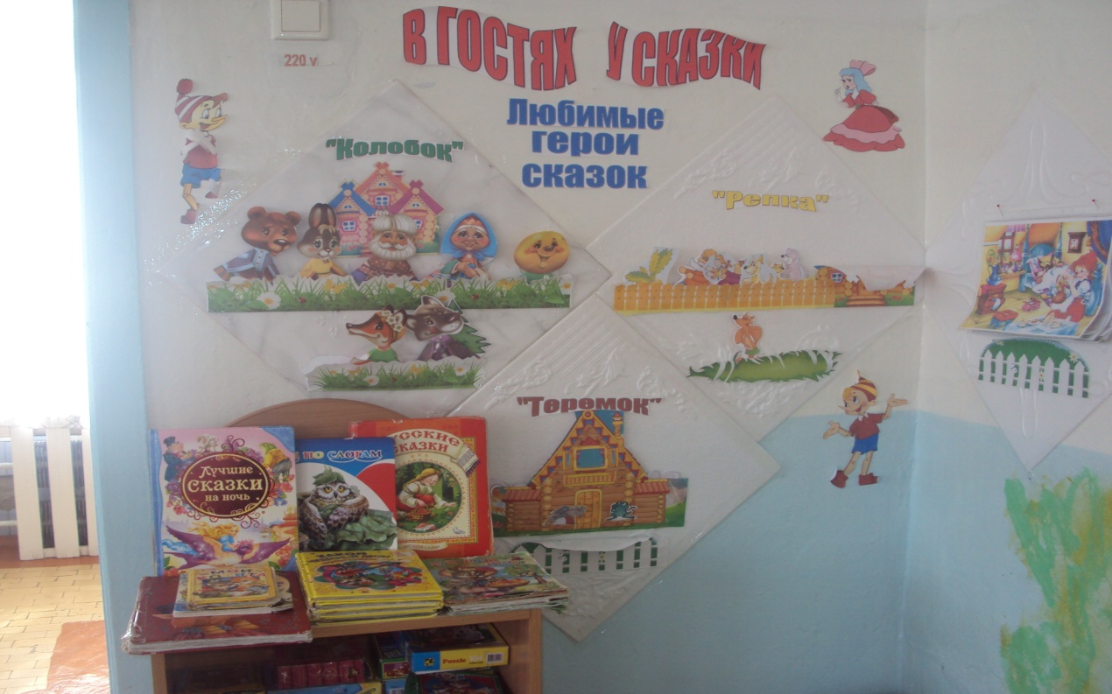

УГОЛОК СТРОИТЕЛЬНО-КОНСТРУКТИВНЫХ
ИГР

1. Конструктор мелкий и крупный «Лего»;
2. Пластмассовый напольный конструктор;
3. Мозаика;
4. Пазлы;
5. Игрушки со шнуровками и застёжками;
7. Транспорт мелкий, средний, крупный: машины легковые и грузовые.

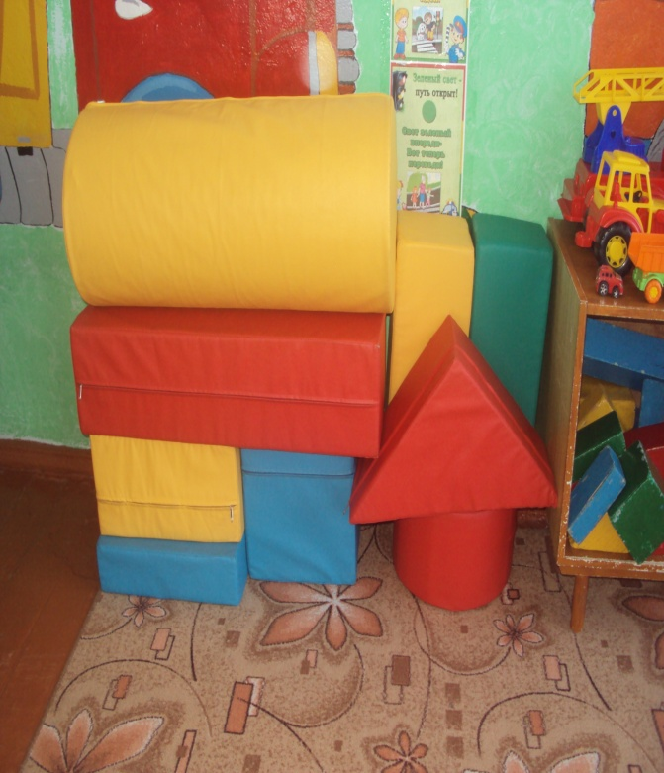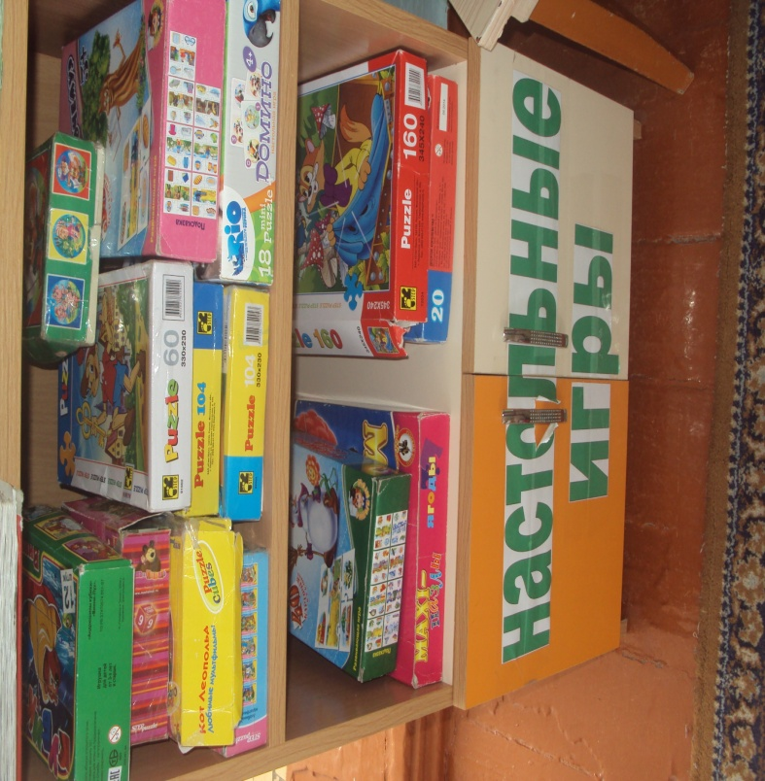
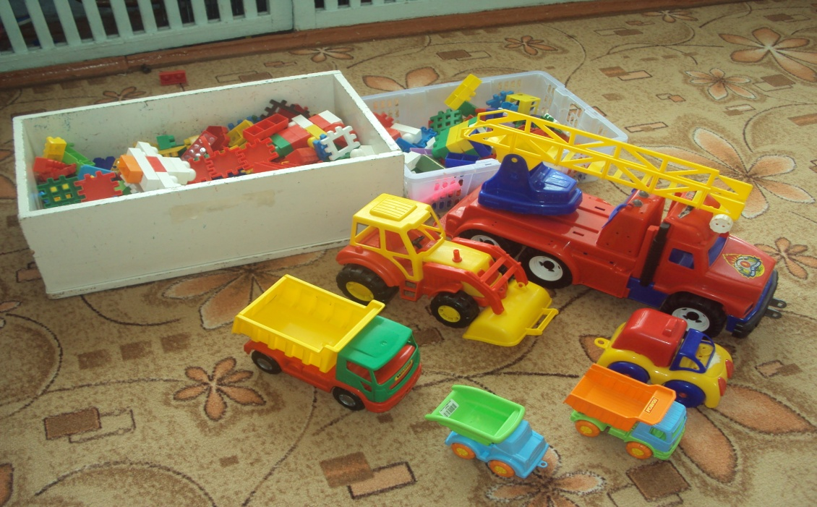

УГОЛОК «МЫ ИГРАЕМ»

Сюжетно-ролевая игра «Салон красоты»:
1. Накидки пелерины для кукол и детей;
2. Набор парикмахера;
3. Журналы причёсок.

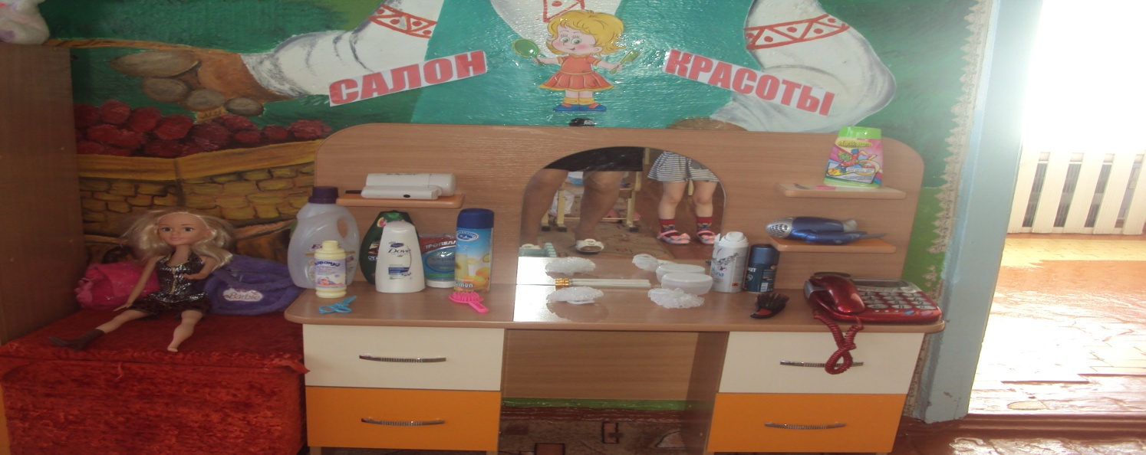

Сюжетно-ролевая игра «Больница»:

1. Медицинские халаты и шапочки;
2. Набор доктора;
3. Ростомер;
5.Телефон;
6.Баночки.

«Аптека»:
Вата, бинты, лекарства, градусники, мерные ложечки, пипетки, стаканчики, шпатели.

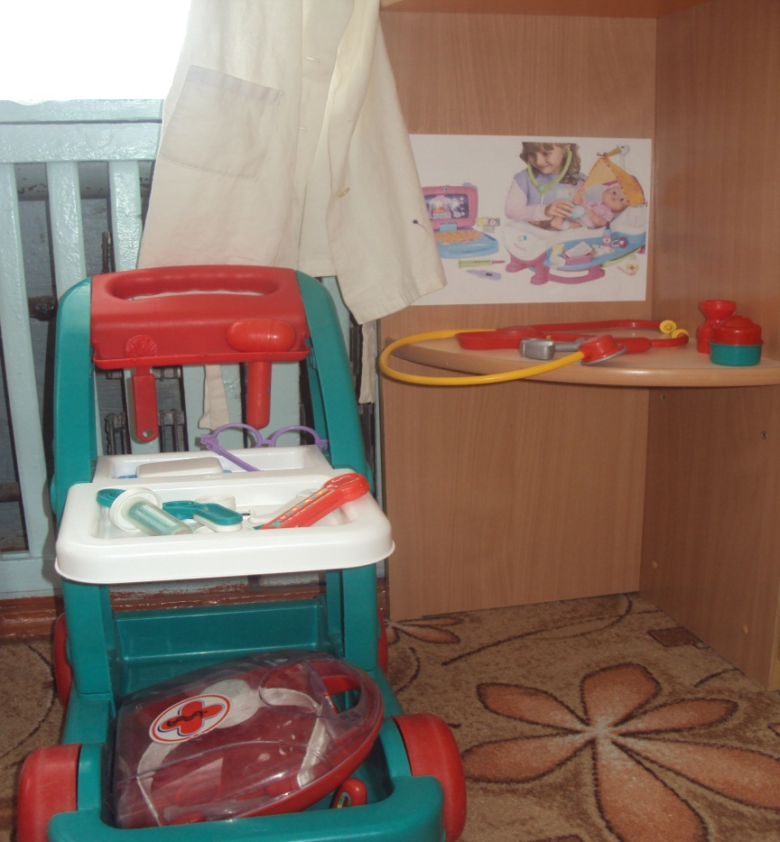

Сюжетно-ролевая игра «Семья»:

1. Комплект кукольной мебели;
2. Игрушечная посуда: кухонная, чайная, столовая;
3. Куклы, одежда для кукол;
4. Коляски;
5. Комплект пастельных принадлежностей для кукол;
6. Гладильная доска, утюги.

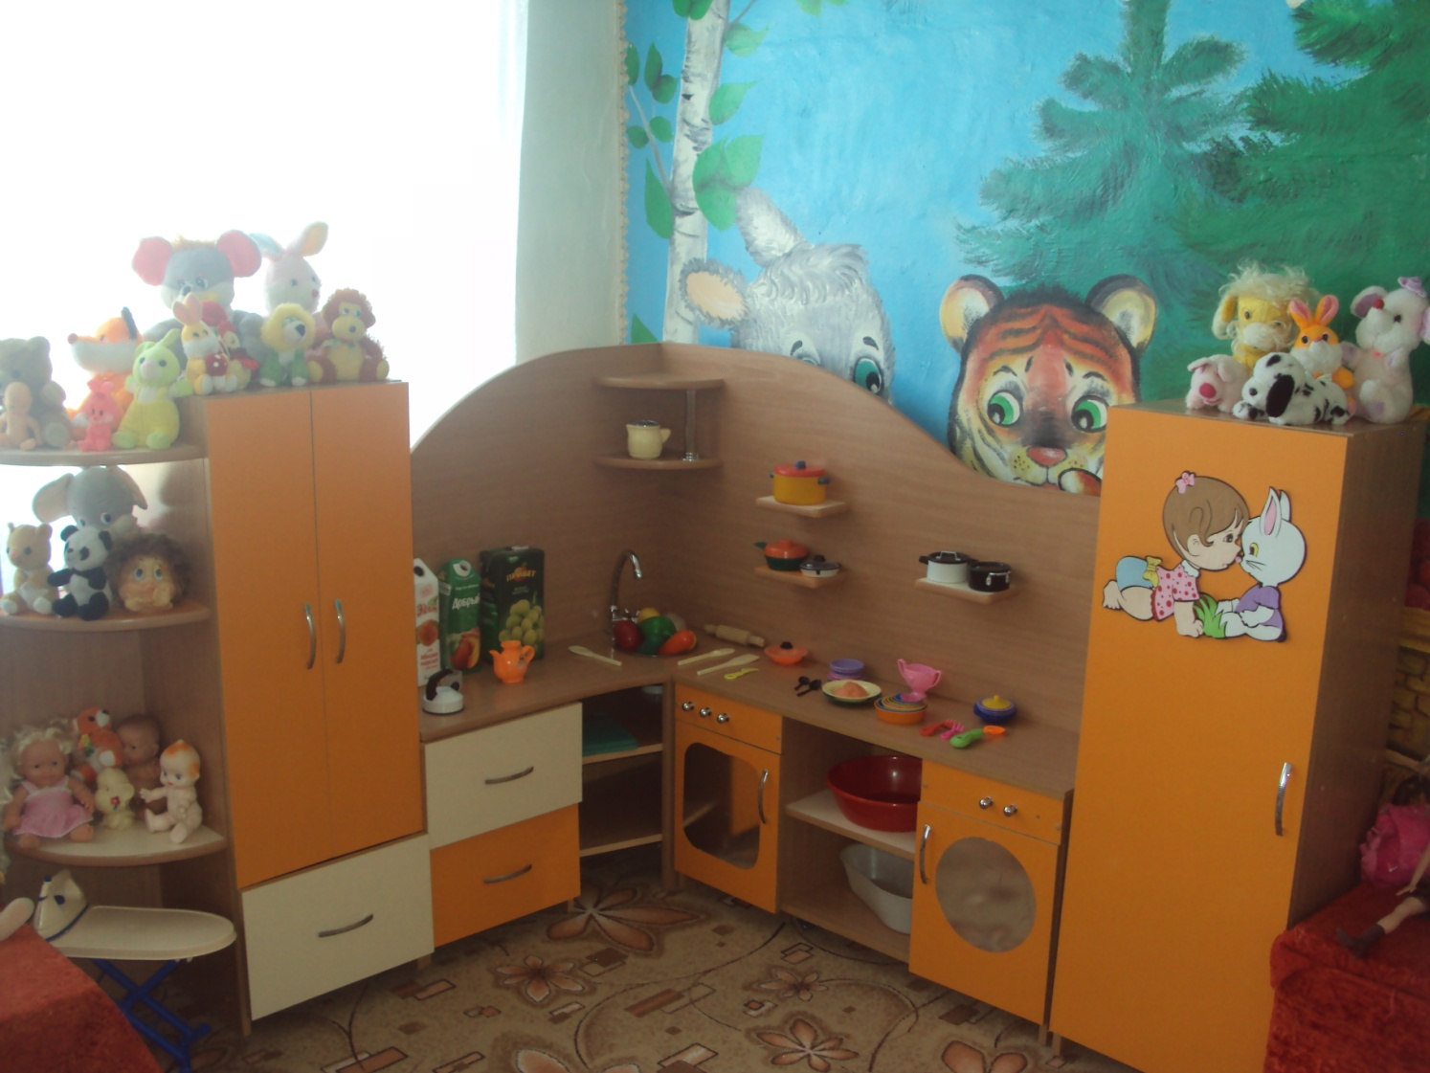

Сюжетно-ролевая игра «Стройка»:

1. Строительный материал: крупный и мелкий;
2. Строительные инструменты;

МУЗЫКАЛЬНЫЙ УГОЛОК

1. Дудочки;
2. Погремушки;
3. Гитара;
4. Бубен;
5. Дидактический материал «Музыкальные инструменты»;

